**Билет № 1**

**1.** Особенности Бегазы-Дандыбаевской культуры.

**2.** «Характерной особенностью этого периода является то, что территория Казахстана и его коренных жителей теперь называли общим названием – Казахское ханство, казахский народ. Казахское ханство, казахский народ стали известны всему миру». Определите хронологические рамки данного события. Расскажите о создании и укреплении Казахского ханства.

3. Отметьте на контурной карте:

а) стрелками направления и даты военных походов Огузского государства;

б) обозначьте территории государств (племен), которые воевали с огузами.

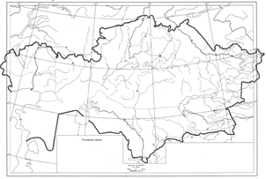

**Билет № 2**

**1.** Особенности «Звериного стиля».

**2.** Обнаружьте ошибку в тексте «В 1916 году встал вопрос о участии казахов в войне. Часть казахской интеллигенции предлагала призвать молодежь в кавалерию. Участие в боевых действиях могло подготовить закаленные и обученные военные кадры. Поэтому царское правительство решило использовать переселенческое население национальных окраин России на тыловых работах». Расскажите о восстании 1916 года в Казахстане.

3. Отметьте на контурной карте:

а) стрелками направления и даты военных походов Кимакского каганата;

б) обозначьте территории государств (племен), которые воевали с кимаками.



**Билет № 3**

**1.** Особенности Сакской культуры.

**2.** Проанализируйте, почему в 1718-1729 года в организации отпора джунгарам решающую роль сыграли батыры, а не султаны. .

3. 3. Отметьте на контурной карте:

а) стрелками направления и даты военных походов Карлукского каганата;

б) обозначьте территории государств (племен), которые воевали с карлуками.



**Билет № 4**

**1.** Процесс приватизации в Казахстане в 90-ые годы XX в.

**2.** Определите причины вторжения Джунгар на территорию Казахского ханства.

3. Отметьте на контурной карте:

а) стрелками направления и даты военных походов Тюргешского каганата;

б) обозначьте территории государств (племен), которые воевали с тюргешами.



**Билет № 5**

**1.** Семь ступеней общественного строя Казахского ханства в XVI-XVII века.

**2.** Объясните смысл исторических понятий «реформа», «приватизация», «диверсификация».

3. Отметьте на контурной карте:

а) административные границы Букеевской Орды, Оренбургского генерал-губернаторства, Область Сибирских киргизов (казахов);

б) обозначьте центры внешних округов Области Сибирских киргизов (казахов).



**Билет № 6**

**1.** Общественное устройство уйсуней.

**2.** Определите историческое значение Программы партии «Алаш».

3. Отметьте на контурной карте:

а) территории, охваченные восстанием 1870 г.;

б) обозначьте места и даты основных сражений отрядов повстанцев и карательных войск.



**Билет № 7**

**1.** Исторические источники о сакских племенах и племенных союзах.

**2.** Охарактеризуйте основные причины ограничений на кочевье казахов по берегам рек Урала и Иртыша в XVIII веке.

3. Отметьте на контурной карте:

а) основные очаги восстания 1916 г.;

б) обозначьте места и даты основных сражений отрядов и карательных войск в 1916 г.;



**Билет № 8**

1. Развитие искусства в годы Независимости Казахстана.

2. Охарактеризуйте материальную культуру городских и степных жителей Казахстана в VI-IX века.

3. Отметьте на контурной карте:

а) территории, охваченные восстанием Ж.Нурмухамедулы;

б) обозначьте места и даты основных сражений отрядов Ж.Нурмухамедулы и карательных войск;



**Билет № 9**

**1.** Самые известные археологические памятники сакской культуры на территории Южного Казахстана и Жетысу.

**2.** Объясните, какие обстоятельства осложняли восстановление единого государства в годы правления Абылая.

3. Отметьте на контурной карте:

а) стрелками направления и даты военных походов Караханидского государства;

б) обозначьте территории государств (племен), которые воевали с караханидами.



**Билет № 10**

**1.** Самые известные археологические памятники сакской культуры на территории Восточного Казахстана.

**2.** Охарактеризуйте роль партии «Алаш» в развитии национально-демократического движениия в Казахстане в начале ХХ века.

3. Отметьте на контурной карте:

а) территории, охваченные восстанием 1868-1869 гг.;

б) обозначьте места и даты основных сражений отрядов повстанцев и карательных войск.



**Билет № 11**

**1.** Назовите средневековые архитектурные сооружения, которые находятся в Жамбылской области и на территории Южного Казахстана.

**2.** Сравните курганы Центрального Казахстана с курганами саков.

3. Отметьте на контурной карте:

а) направления продвижения военных отрядов Российской империи в XIX в. во время вторжения на территорию Старшего жуза и Средней Азии;

б) обозначьте города, захваченные Российской империей на территории Старшего жуза в 40-70 гг. XІX в.



**Билет № 12**

**1.** Особенности общественного устройства гуннов.

**2.** Объясните цели и историческое значение восстания Сырыма Датулы.

3. Отметьте на контурной карте:

а) стрелками направления и даты военных походов Каракитаев;

б) обозначьте территории государств (племен), которые воевали с каракитаями.



**Билет № 13**

**1.** Особенности общественного устройства кангюев.

**2.** Охарактеризуйте исходные обстоятельства введения НЭПа в Казахстане.

3. Отметьте на контурной карте:

а) стрелками направления военных походов Кыпчакского ханства;

б) обозначьте территории государств (племен), которые воевали с кыпчаками.



**Билет № 14**

**1.** Литературные памятники тюрков VIII-IX веков.

**2.** Сравните высказывания Сыма Цяня, Аммиана Марцелина и Прииска о гуннах.

3. Отметьте на контурной карте:

а) стрелками направления и даты военных походов Абылай хана;

б) обозначьте государства, которые граничили с Казахским ханством в период правления Абылай хана;

в) обозначьте государства, которые воевали с Казахским ханством в период правления Абылай хана.



**Билет № 15**

**1.** Перечислите признаки военной демократии у саков и сарматов.

**2.** Определите какие обстоятельства и события отразились в творчестве казахских поэтов XVIII века.

3. Отметьте на контурной карте:

а) стрелками направления и даты военных походов монголов;

б) обозначьте территории государств (племен), которые воевали с монголами.

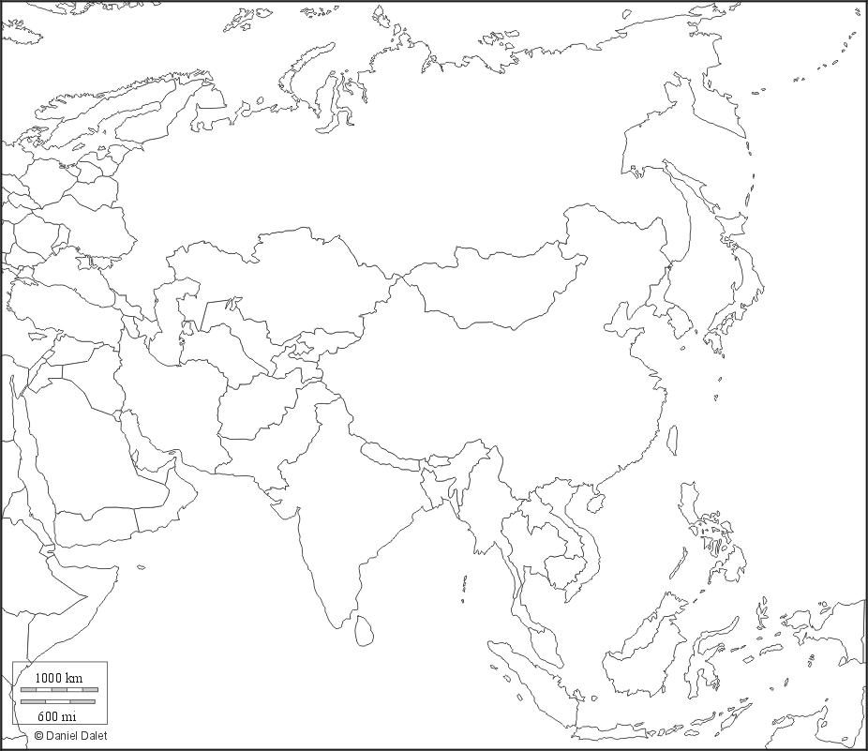

**Билет № 16**

**1.** Назовите отличительные особенности сарматских памятников.

**2.** Сгруппируйте основные особенности индустриального развития Казахстана в 1926-1940 гг.

3. Отметьте на контурной карте:

а) стрелками направления и даты военных походов Золотой Орды;

б) обозначьте территории государств, которые воевали с Золотой Ордой.

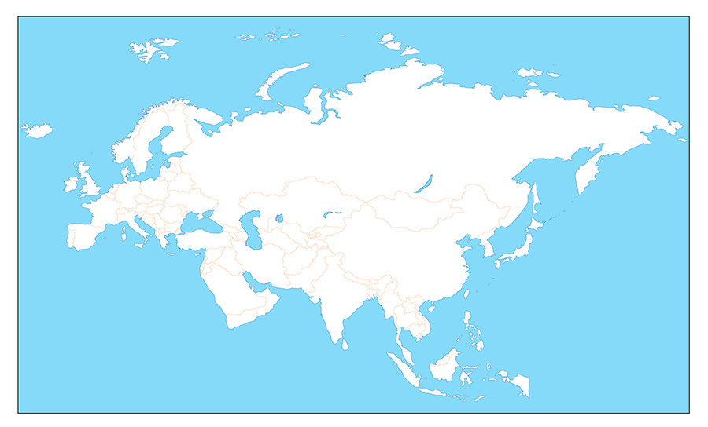

**Билет № 17**

**1.** Перечислите вещи, изобретенные кочевниками.

**2.** Определите особенности общественно-политического строя кыпчаков.

3. Отметьте на контурной карте:

а) территории, охваченные восстанием Кенесары Касымулы;

б) обозначьте места и даты основных сражений армии К.Касымулы и карательных войск;

в) обозначьте государства, с которыми воевал К.Касымулы.



**Билет № 18**

**1.** Достижения кочевников в материальной и духовной культуре, их вклад в общечеловеческую историю.

**2.** Сравните устройство ханства Кенесары с Казахским ханством XVI-XVIII века.

3. Отметьте на контурной карте:

а) территорию и столицу Могулистана;

б) обозначьте государства, которые граничили с Могулистаном;

в) обозначьте государства (племена), совершавшие набеги на Могулистан.



**Билет № 19**

**1.** Первые учебники, созданные казахской интеллигенцией в 20-30-ые годы ХХ века.

**2.** Охарактеризуйте антропологическую ситуацию в Казахстане в раннем железном веке.

3. Отметьте на контурной карте:

а) территорию и столицу Ак Орды (Белой Орды);

б) обозначьте государства, которые граничили с Ак Ордой (Белой Ордой);

в) обозначьте государства (племена), совершавшие набеги на Ак Орду (Белаю Орду).



**Билет № 20**

**1.** Древние авторы, описавшие жизнь и быт кочевников.

**2.** Сформулируйте причины ослабления и распада Золотой Орды, Ак Орды и Могулистана.

3. Отметьте на контурной карте:

а) территории, охваченные восстанием И.Тайманулы и М.Утемисулы;

б) обозначьте места и даты основных сражений восставших и карательных войск.



**Билет № 21**

**1.** Этнический состав Ногайской Орды, Государства кочевых узбеков, Могулистана.

2.Определитепричины застоя в экономике Советского союза в 1965-1985 годы.

3. Отметьте на контурной карте:

а) территории, охваченные восстанием С.Датулы;

б) обозначьте места и даты основных сражений С.Датулы и карательных войск.



**Билет № 22**

**1.** Первые признаки формирования казахской народности в XV веке.

**2.** Определите вклад казахстанцев в победу над гитлеровской Германией.

3. Отметьте на контурной карте:

а) стрелками направления военных походов Тауке хана;

б) обозначьте государства, которые граничили с Казахским ханством в период правления Тауке хана;

в) обозначьте государства, которые воевали с Казахским ханством в период правления Тауке хана;

г) обозначьте государства, которые были в дружеских отношениях с Казахским ханством в период правления Тауке хана.



**Билет № 23**

**1.** Казахские акыны XIX века и их творчество.

**2.** Установите взаимосвязь понятий «тоталитарный режим» и «депортация народов».

3. Отметьте на контурной карте:

а) стрелками направления и даты военных походов Есим хана;

б) обозначьте государства, которые граничили с Казахским ханством в период правления Есим хана;

в) обозначьте государства, которые воевали с Казахским ханством в период правления Есим хана.



.

**Билет № 24**

**1.** Жангир – хан Букеевской Орды.

**2.** Проанализируйте развитие экономики Казахстана после Великой Отечественной войны.

3. Отметьте на контурной карте:

а) стрелками направления и даты военных походов Тауекел хана;

б) обозначьте государства, которые граничили с Казахским ханством в период правления Тауекел хана;

в) обозначьте государства, которые воевали с Казахским ханством в период правления Тауекел хана;

г) обозначьте государства, которые были в дружеских отношениях с Казахским ханством в период правления Тауекел хана.



**Билет № 25**

**1.** Изменения в социально-экономическом развитии Казахстана во второй половине XIX века.

**2.** Установите связь между формированием военно-промышленного комплекса и экологическими проблемами в Казахстане после Великой Отечественной войны.

3. Отметьте на контурной карте:

а) стрелками направления и даты военных походов Хакназар хана;

б) обозначьте государства, которые граничили с Казахским ханством в период правления Хакназар хана;

в) обозначьте государства, которые воевали с Казахским ханством в период правления Хакназар хана;

г) обозначьте государства, которые были в дружеских отношениях с Казахским ханством в период правления Хакназар хана.



**Билет № 26**

**1.** Территориально-административные звенья на территории Казахстана, введенные в ходе реформ 1867-1868 гг.

**2.** Проанализируйте цели, ход и последствия освоения целины в Казахстане в 50-ые года ХХ века.

3. Отметьте на контурной карте:

а) стрелками направления и даты военных походов Касым хана;

б) обозначьте государства, которые граничили с Казахским ханством в период правления Касым хана;

в) обозначьте государства, которые воевали с Казахским ханством в период правления Касым хана;

г) обозначьте государства, которые были в дружеских отношениях с Казахским ханством в период правления Касым хана.



**Билет № 27**

1. Развитие капиталистических отношений во второй половине XIX века в Казахстане.

**2.** Охарактеризуйте успехи и провалы в социально-экономическом развитии Казахстана в 1965-1985 гг.

3. Отметьте на контурной карте:

а) стрелками направления и даты военных походов Казахского ханства в XV в.;

б) обозначьте территории государств (племен), которые граничили с Казахским ханством в XV в.



**Билет № 28**

1. Развитие промышленности в Казахстане во второй половине XIX века.

**2.** Докажите, что причиной декабрьских событий в Алма-Ате, событий в Жанаозене и Караганде во второй половине 80-х годов ХХ века стало сохранение в СССР командно-административной системы управления.

3. Отметьте на контурной карте:

а) стрелками направления и даты военных походов Абулхаира шайбанида;

б) обозначьте территории государств (племен), которые воевали с Абулхаир шайбанидом.



**Билет № 29**

1. Реформы 1886 г. и 1891 г. в Казахстане.

2. Охарактеризуйте основные положения Конституционного Закона Республики Казахстан о государственной независимости.

3. Отметьте на контурной карте:

а) территорию и столицу Сибирского ханства;

б) обозначьте государства, которые граничили с Сибирским ханством;

в) обозначьте государства (племена), совершавшие набеги на Сибирское ханство.



**Билет № 30**

1.Закономерность и сущность формирования Казахского ханства.

2.Объясните в чем значение и содержание ежегодных Посланий Президента Республики Казахстан Н.А.Назарбаева народу Казахстана.

3. Отметьте на контурной карте:

а) территорию и столицу Ногайской Орды;

б) обозначьте государства, которые граничили с Ногайской Ордой;

в) обозначьте государства (племена), совершавшие набеги на Ногайскую Орду.

